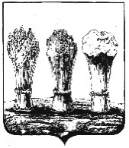
ПЕНЗЕНСКАЯ ГОРОДСКАЯ ДУМА

РЕШЕНИЕ
_______ № ________

О внесении изменения в решение Пензенской городской Думы
от 20.02.2015 № 87-6/6 «Об установлении дополнительных
мер социальной поддержки многодетным семьям,
проживающим на территории города Пензы»

В целях приведения в соответствие с действующим законодательством, руководствуясь статьей 22 Устава города Пензы,

Пензенская городская Дума решила:

1. Внести в решение Пензенской городской Думы от 20.02.2015 № 87-6/6 «Об установлении дополнительных мер социальной поддержки многодетным семьям, проживающим на территории города Пензы» (Муниципальные ведомости. Пенза, 2015, №№12, №53) следующее изменение:
1) в подпункте 1 пункта 1 слово «учреждениях» заменить словом организациях».
2. Настоящее решение опубликовать в муниципальной газете «Пенза».
3. Настоящее решение вступает в силу на следующий день после его официального опубликования.

Глава города Н.М. Тактаров

